液压与气动实验指导材料

机制教研室 吴泽龙

常州大学
2015年3月

一、液压部分

实验一组、液压基本回路——压力控制
实验二组、液压基本回路——速度控制
实验三组、液压基本回路——方向控制
实验四组、多执行元件液压控制回路

二、气动部分

实验一组、MPS自动生产模拟工作站
实验二组、多工位自动回转工作台

一、液压部分
实验设备：YY-18型透明液压传动演示系统
一组、压力控制回路
实验目的：结合课堂理论教学，了解和掌握各种压力控制回路所用液压元件（能源及辅件、执行元件、控制元件）的结构、工作原理及在系统中的应用以及各种基本液压压力控制回路的组成、功用。
实验内容：溢流伐二级调压、减压伐减压、两位二通伐及换向伐中位机能卸荷、单向顺序伐及液控单向伐平衡回路。
实验方法：按系统要求选择液压元件，实际动手搭建回路，检查无误后通电运行，观察系统工作情况，结合回路工作状态和理论教学基本概念思考、回答问题。

1） 二级调压回路
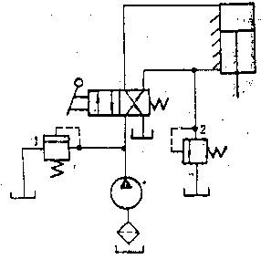

思考题：
1. 通过实际调控，论述先导式溢流阀的结构和工作原理？
2. 观察系统运行，如何理解系统的压力决定于外负载？
3. 如图回路，1、2两阀如何设定才能形成二级调压？

一、液压部分
实验设备：YY-18型透明液压传动演示系统
一组、压力控制回路
实验目的：结合课堂理论教学，了解和掌握各种压力控制回路所用液压元件（能源及辅件、执行元件、控制元件）的结构、工作原理及在系统中的应用以及各种基本液压压力控制回路的组成、功用。
实验内容：溢流伐二级调压、减压伐减压、两位二通伐及换向伐中位机能卸荷、单向顺序伐及液控单向伐平衡回路。
实验方法：按系统要求选择液压元件，实际动手搭建回路，检查无误后通电运行，观察系统工作情况，结合回路工作状态和理论教学基本概念思考、回答问题。

2） 减压回路
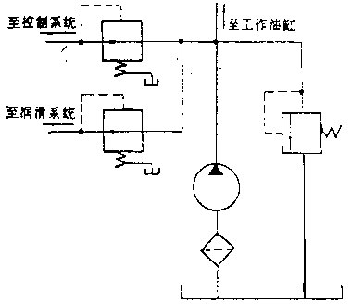

思考题：
1. 通过实际调控，论述先导式减压阀阀的结构和工作原理？
2. 减压阀与溢流阀的异同？
3. 通过实验，如何理解减压阀的三种工作状态？

一、液压部分
实验设备：YY-18型透明液压传动演示系统
一组、压力控制回路
实验目的：结合课堂理论教学，了解和掌握各种压力控制回路所用液压元件（能源及辅件、执行元件、控制元件）的结构、工作原理及在系统中的应用以及各种基本液压压力控制回路的组成、功用。
实验内容：溢流伐二级调压、减压伐减压、两位二通伐及换向伐中位机能卸荷、单向顺序伐及液控单向伐平衡回路。
实验方法：按系统要求选择液压元件，实际动手搭建回路，检查无误后通电运行，观察系统工作情况，结合回路工作状态和理论教学基本概念思考、回答问题。

3） 卸荷回路
三位换向阀中位卸荷 两位两通换向阀卸荷
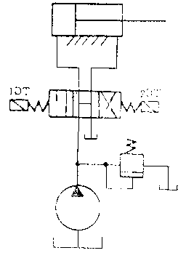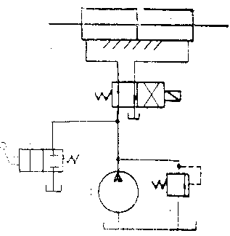

思考题：
1. 液压系统卸荷的基本原理及方法？
2. 通过实际调控，论述先导式溢流阀的结构和工作原理？
3. 观察系统运行，如何理解系统的压力决定于外负载？

一、液压部分
实验设备：YY-18型透明液压传动演示系统
一组、压力控制回路
实验目的：结合课堂理论教学，了解和掌握各种压力控制回路所用液压元件（能源及辅件、执行元件、控制元件）的结构、工作原理及在系统中的应用以及各种基本液压压力控制回路的组成、功用。
实验内容：溢流伐二级调压、减压伐减压、两位二通伐及换向伐中位机能卸荷、单向顺序伐及液控单向伐平衡回路。
实验方法：按系统要求选择液压元件，实际动手搭建回路，检查无误后通电运行，观察系统工作情况，结合回路工作状态和理论教学基本概念思考、回答问题。

4） 平衡回路
单向顺序阀平衡回路 液控单向阀平衡回路
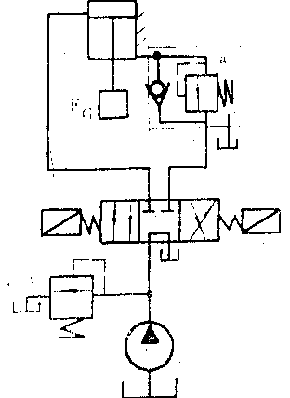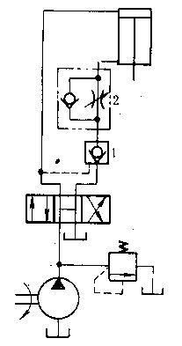

思考题：
1. 如图两种平衡回路如何调节油缸的下行速度？
2. 通过左图调控，论述顺序阀的结构、工作原理？
3. 右图回路若取消节流阀系统能否正常工作？

一、液压部分
实验设备：YY-18型透明液压传动演示系统
二组、速度控制回路
实验目的：结合课堂理论教学，了解和掌握各种速度控制回路所用液压元件（能源及辅件、执行元件、控制元件）的结构、工作原理及在系统中的应用以及各种基本液压速度控制回路的组成、功用。
实验内容：用节流伐分别构成进油、出油及旁路节流调速回路以及用两个调速伐分别串、并联和两位二通电磁换向伐实现的速度换接回路。
实验方法：按系统要求选择液压元件，实际动手搭建回路，检查无误后通电运行，观察系统工作情况，结合回路工作状态和理论教学基本概念思考、回答问题。

1） 节流调速
进油节流调速 回油节流调速 旁路节流调速
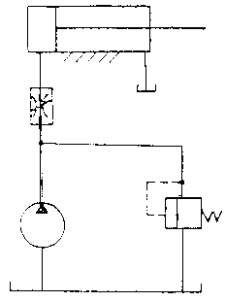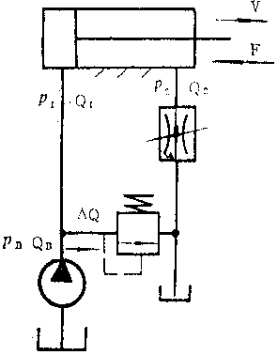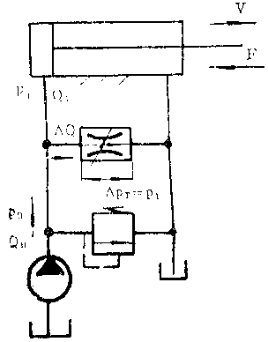

思考题：
1. 观察三种回路的工作状态，分析溢流阀在系统中的作用？
2. 进、出油回路节流阀开度相同时，两者哪个速度更快？为什么？
3. 三回路调整压力及外负载均相同，哪个回路、何处、在何条件下压力最高？

一、液压部分
实验设备：YY-18型透明液压传动演示系统
二组、速度控制回路
实验目的：结合课堂理论教学，了解和掌握各种速度控制回路所用液压元件（能源及辅件、执行元件、控制元件）的结构、工作原理及在系统中的应用以及各种基本液压速度控制回路的组成、功用。
实验内容：用节流伐分别构成进油、出油及旁路节流调速回路以及用两个调速伐分别串、并联和两位二通电磁换向伐实现的速度换接回路。
实验方法：按系统要求选择液压元件，实际动手搭建回路，检查无误后通电运行，观察系统工作情况，结合回路工作状态和理论教学基本概念思考、回答问题。

2） 调速阀并、串联速度换接回路
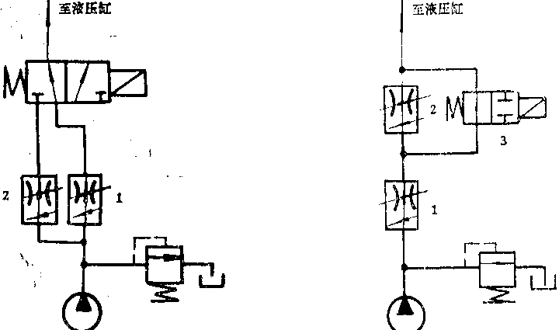

思考题：
1. 为何调速阀比节流阀更能稳定速度？
2. 观察并分析调速阀并联速度换接造成速度冲击的原因？
3. 调整串联调速阀1、2开口量，分析双速调速对1、2两阀的要求？

一、液压部分
实验设备：YY-18型透明液压传动演示系统
二组、速度控制回路
实验目的：结合课堂理论教学，了解和掌握各种速度控制回路所用液压元件（能源及辅件、执行元件、控制元件）的结构、工作原理及在系统中的应用以及各种基本液压速度控制回路的组成、功用。
实验内容：用节流伐分别构成进油、出油及旁路节流调速回路以及用两个调速伐分别串、并联和两位二通电磁换向伐实现的速度换接回路。
实验方法：按系统要求选择液压元件，实际动手搭建回路，检查无误后通电运行，观察系统工作情况，结合回路工作状态和理论教学基本概念思考、回答问题。

3） 换向阀速度换接回路
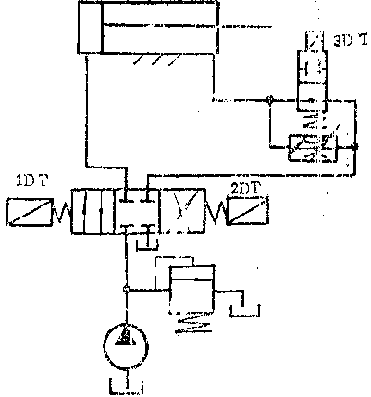

思考题：
1. 如图回路完成快进、工进及快退工作循环的电磁铁动作顺序表？
2. 观察各种工作状态时系统压力变化情况，分析其原因？
3. 将回路改为进油节流调速并分析比较二者的性能？

一、液压部分
实验设备：YY-18型透明液压传动演示系统
三组、方向控制回路
实验目的：结合课堂理论教学，了解和掌握各种方向控制回路所用液压元件（能源及辅件、执行元件、控制元件）的结构、工作原理及在系统中的应用以及各种基本液压方向控制回路的组成、功用。
实验内容：用手动换向伐的换向回路及用液控单向伐的锁紧回路。
实验方法：按系统要求选择液压元件，实际动手搭建回路，检查无误后通电运行，观察系统工作情况，结合回路工作状态和理论教学基本概念思考、回答问题。

1） 手动换向回路
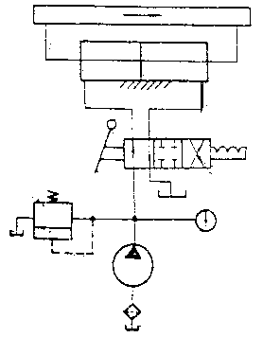

思考题：
1. 观察、分析换向阀不同中位机能对能源工作状态的影响？
2. 比较、分析换向阀不同中位机能对执行机构换向性能的影响？
3. 观察系统工作过程中压力变化情况，分析其原因？

一、液压部分
实验设备：YY-18型透明液压传动演示系统
三组、方向控制回路
实验目的：结合课堂理论教学，了解和掌握各种方向控制回路所用液压元件（能源及辅件、执行元件、控制元件）的结构、工作原理及在系统中的应用以及各种基本液压方向控制回路的组成、功用。
实验内容：用手动换向伐的换向回路及用液控单向伐的锁紧回路。
实验方法：按系统要求选择液压元件，实际动手搭建回路，检查无误后通电运行，观察系统工作情况，结合回路工作状态和理论教学基本概念思考、回答问题。

2） 液控单向阀双向锁闭回路
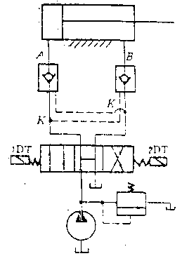

思考题：
1. 试分析双向锁闭回路回路的实际应用特点？
2. 比较、分析换向阀不同中位机能对能源工作状态的影响？
3. 观察系统工作过程中压力变化情况，分析其原因？

一、液压部分
实验设备：YY-18型透明液压传动演示系统
四组、多执行元件液压控制回路
实验目的：结合课堂理论教学，了解和掌握各种多执行元件液压控制回路所用液压元件（能源及辅件、执行元件、控制元件）的结构、工作原理及在系统中的应用以及各种多执行元件液压控制回路的组成、功用。
实验内容：用行程换向伐、行程开关控制、压力继电器控制电磁换向伐实现的顺序动作回路。
实验方法：按系统要求选择液压元件，实际动手搭建回路，检查无误后通电运行，观察系统工作情况，结合回路工作状态和理论教学基本概念思考、回答问题。

1） 行程换向阀顺序动作回路
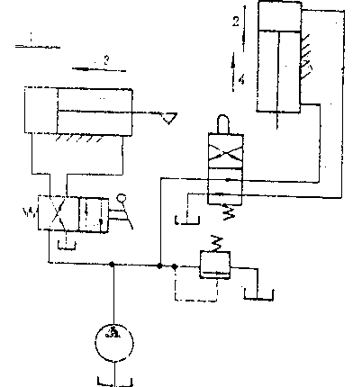

思考题：
1. 阐述完成如图所示工作循环的各阀动作顺序、所处状态？
2. 变更回路，实现1为进油、3为出油节流调速？
3. 观察系统工作过程中压力变化情况，分析其原因？

一、液压部分
实验设备：YY-18型透明液压传动演示系统
四组、多执行元件液压控制回路
实验目的：结合课堂理论教学，了解和掌握各种多执行元件液压控制回路所用液压元件（能源及辅件、执行元件、控制元件）的结构、工作原理及在系统中的应用以及各种多执行元件液压控制回路的组成、功用。
实验内容：用行程换向伐、行程开关控制、压力继电器控制电磁换向伐实现的顺序动作回路。
实验方法：按系统要求选择液压元件，实际动手搭建回路，检查无误后通电运行，观察系统工作情况，结合回路工作状态和理论教学基本概念思考、回答问题。

2） 行程开关控制顺序动作回路
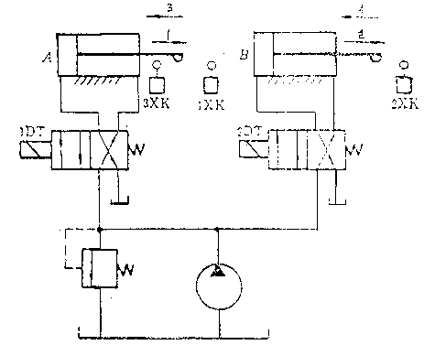

思考题：
1. 绘出完成如图工作循环的电磁铁动作顺序表？
2. 变更回路，实现1为进油、3为出油节流调速？
3. 观察系统工作过程中压力变化情况，分析其原因？

一、液压部分
实验设备：YY-18型透明液压传动演示系统
四组、多执行元件液压控制回路
实验目的：结合课堂理论教学，了解和掌握各种多执行元件液压控制回路所用液压元件（能源及辅件、执行元件、控制元件）的结构、工作原理及在系统中的应用以及各种多执行元件液压控制回路的组成、功用。
实验内容：用行程换向伐、行程开关控制、压力继电器控制电磁换向伐实现的顺序动作回路。
实验方法：按系统要求选择液压元件，实际动手搭建回路，检查无误后通电运行，观察系统工作情况，结合回路工作状态和理论教学基本概念思考、回答问题。

3） 压力继电器控制顺序动作回路
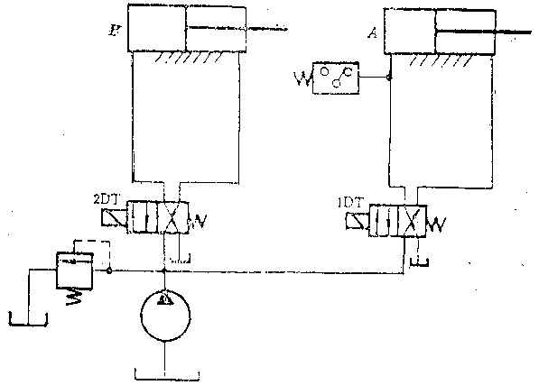

思考题：
1. 根据电气信号连线分析如图回路的运动情况？
2. 变更回路，实现A缸伸出、B缸伸出、A、B缸同时缩回的动作循环？
3. 观察系统工作过程中压力变化情况，分析其原因？

二、气动部分

一组、MPS自动生产模拟工作站
了解气动系统所独具的传动介质大气排放、气源工作压力低便于集中供气、自然防爆使用安全、便于维护等优点，从而使气压传动在各类自动化机械设备中得到了广泛的应用。
结合课堂理论教学，掌握实际气动系统所使用的各种气动元件的结构、工作原理和在系统中所起的作用；学习按系统实际功能需要，选取各类气动元件的原则和方法。
掌握各种基本气动回路的组成、工作原理及在整机工作中所起的作用；学习气动系统的设计思路和方法及气动原理图的绘制；建立用功能流程图描述步进顺序控制系统的概念。
了解MPS工作站的整机工作流程，为使用PLC进行各站控制编程打下基础。

思考题：
1. 试举工业生产中气动系统的应用实例说明气动、液压系统各自的特点？
2. 根据实验设备阐述气动系统的基本组成？
3. 简述MPS工作站的整机工作流程？

二、气动部分

二组、多工位自动回转工作台
了解气动系统所独具的传动介质大气排放、气源工作压力低便于集中供气、自然防爆使用安全、便于维护等优点，从而使气压传动在各类自动化机械设备中得到了广泛的应用。
结合课堂理论教学，掌握实际气动系统所使用的各种气动元件的结构、工作原理和在系统中所起的作用；学习按系统实际功能需要，选取各类气动元件的原则和方法。
掌握各种基本气动回路的组成、工作原理及在整机工作中所起的作用；学习气动系统的设计思路和方法及气动原理图的绘制；建立用功能流程图描述步进顺序控制系统的概念。
了解多工位自动回转工作台的整机工作流程，为使用PLC进行各站控制编程打下基础。

思考题：
1. 试举工业生产中气动系统的应用实例说明气动、液压系统各自的特点？
2. 根据实验设备阐述气动系统的基本组成？
3. 结合实验设备简述气动执行机构的种类和特点？

